LAPORAN TUGAS PRAKTIKUM
STRUKTUR DATA
PERTEMUAN 9



Nama : Jaw Syanito Riptanto Putra
NPM : 2510631170040
Kelas : 2 A

PROGRAM STUDI INFORMATIKA FAKULTAS ILMU KOMPUTER
UNIVERSITAS SINGAPERBANGSA KARAWANG 2025
SOAL

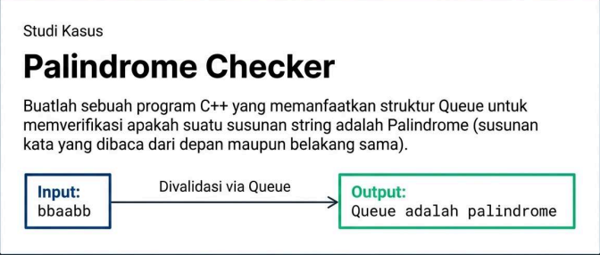

JAWABAN
Penjelesan :
Saya membuat program sederhana yang berfungsi untuk mengecek apakah sebuah string yang dimasukkan oleh pengguna merupakan palindrome atau bukan dengan memanfaatkan dua struktur data, yaitu queue dan stack. Konsep yang digunakan adalah membandingkan urutan karakter dari depan (menggunakan queue) dan dari belakang (menggunakan stack). Jika keduanya sama, maka string tersebut merupakan palindrome.
Di bagian awal program, saya menambahkan #include <iostream> agar program dapat menggunakan perintah input dan output seperti cin dan cout. Kemudian saya juga menambahkan #include <queue> dan #include <stack> karena program ini menggunakan struktur data queue dan stack dari library C++. Setelah itu saya menggunakan using namespace std; supaya penulisan fungsi standar C++ tidak perlu diawali dengan std::.
Selanjutnya program masuk ke fungsi utama main(). Di dalam fungsi ini, saya mendeklarasikan variabel input bertipe string yang digunakan untuk menyimpan teks yang dimasukkan oleh pengguna. Program kemudian menampilkan pesan "Masukkan string: " untuk meminta pengguna memasukkan sebuah kata atau kalimat, lalu nilai tersebut dibaca menggunakan cin >> input.
Setelah itu, saya mendeklarasikan dua buah variabel yaitu queue<char> q dan stack<char> s. Queue digunakan untuk menyimpan karakter dengan prinsip FIFO (First In First Out), sedangkan stack digunakan dengan prinsip LIFO (Last In First Out). Kedua struktur data ini akan digunakan untuk membandingkan urutan karakter dari depan dan belakang.
Kemudian program menggunakan perulangan for (char c : input) untuk membaca setiap karakter dari string yang dimasukkan. Pada setiap iterasi, karakter tersebut dimasukkan ke dalam queue menggunakan q.push(c) dan juga ke dalam stack menggunakan s.push(c). Dengan cara ini, queue akan menyimpan urutan karakter seperti aslinya, sedangkan stack akan menyimpan urutan terbalik.
Selanjutnya saya membuat variabel boolean bernama isPalindrome yang diinisialisasi dengan nilai true. Variabel ini berfungsi sebagai penanda apakah string tersebut palindrome atau tidak. Nilai ini akan berubah menjadi false jika ditemukan perbedaan saat proses perbandingan.
Setelah itu program melakukan proses pembandingan menggunakan perulangan while (!q.empty()). Perulangan ini akan berjalan selama queue masih memiliki elemen. Di dalam perulangan, program membandingkan karakter paling depan dari queue (q.front()) dengan karakter paling atas dari stack (s.top()). Jika kedua karakter tersebut tidak sama, maka variabel isPalindrome diubah menjadi false dan perulangan dihentikan menggunakan break.
Jika karakter yang dibandingkan sama, maka elemen tersebut dihapus dari queue menggunakan q.pop() dan dari stack menggunakan s.pop(), lalu perulangan dilanjutkan ke karakter berikutnya.
Setelah proses pembandingan selesai, program masuk ke bagian output. Jika isPalindrome bernilai true, maka program akan menampilkan pesan "Queue adalah palindrome". Sebaliknya, jika bernilai false, program akan menampilkan pesan "Queue bukan palindrome".
Terakhir, program mengembalikan nilai 0 yang menandakan bahwa program telah selesai dijalankan dengan baik.

Dengan cara tersebut, program dapat menentukan apakah sebuah string merupakan palindrome dengan memanfaatkan perbedaan cara kerja queue dan stack. Program ini juga menunjukkan penggunaan beberapa konsep penting dalam C++, seperti penggunaan struktur data STL (queue dan stack), perulangan, kondisi, serta pengolahan string.

Kode Programnya :
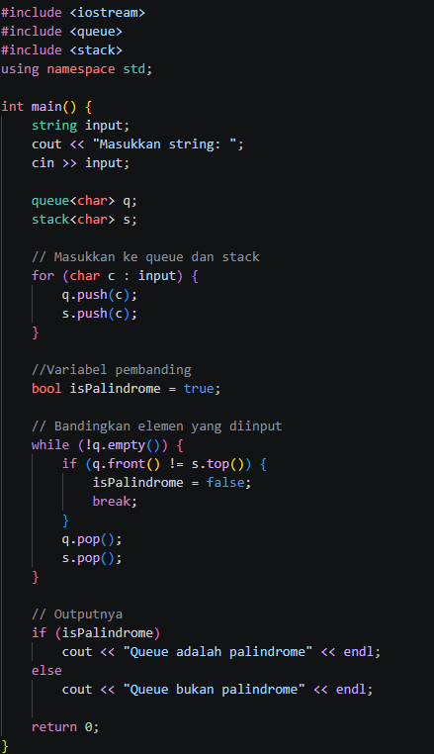
Outputnya di terminal :
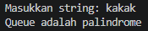
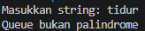

Link Repository GITHUB : https://github.com/jawsyanito/StrukturData_25040/tree/main/Pertemuan%205/Tugas

